**附件1：**科技成果

一、福州大学科技成果（6项）

**（一）氮化碳光催化分解水制氢**

——王心晨教授

福州大学能源与环境光催化国家重点实验室

福州大学国家环境光催化工程技术研究中心

光催化全分解水制氢以半导体光催化剂为核心，可将低密度的太阳能转化为高密度、易存储的化学能（氢能），且整个过程没有碳排放，是太阳能转化利用的一种清洁方式，也是未来实现规模化、可持续“绿氢”生产的理想途径之一。2009年，福州大学联合德国马普所、日本东京大学科研团队发现了非金属基石墨氮化碳聚合物半导体材料可以用于光催化分解水制氢，开辟了光催化材料研究的新领域（成果发表在Nature Materials）。石墨相氮化碳是一种不含金属组分的聚合物半导体材料，原料廉价、制备工艺简单、可调控性强、易于大规模生产，其理论STH高达30 %以上，超过商业化所要求的10%，为规模化光解水产氢奠定了材料基础，作为光解水制氢明星材料展现光明发展前景。目前我们在实验室可以实现20-30%的量子效率，且很有希望进一步提高量子效率数值，下一步将重点发展氮化碳光催化分解水制氢平板化研究，为真正实现“绿氢”制备奠定基础。

图表, 散点图



图示



**a）**

**b)**

图表, 折线图



图形用户界面, 图示



**d)**

**c)**

图**1.** a) 氮化碳分子结构示意图，b) 氮化碳光吸收性质，c) 光吸收边与STH之间的关系，d) 100 m2面板反应器阵列。

**（二）含氟医药分子及高分子材料**

——王心晨教授

福州大学能源与环境光催化国家重点实验室

福州大学国家环境光催化工程技术研究中心

含氟医药小分子化合物及高分子材料属于典型的低原材料消耗和高技术附加值类产品，在医药、农药、印染、涂料等领域具有非常广泛的应用。含氟医药产品约占全球市售药品的20%。近年来，有机氟产业（含氟医药产品及聚合物材料等）快速发展，为保障人民健康、促进经济发展发挥了重要作用。然而该类化合物无法从自然界直接得到，目前一般采用过渡金属催化、高温、紫外光照等手段，存在工艺路线复杂、反应选择性低、环境污染严重等难题，开发绿色节能、高原子经济性的催化合成新策略的需求日益迫切。光催化技术可直接利用低能量可见光，从而实现太阳能到化学能的高效转化。我们发展的光催化技术对多种高附加值含氟医药分子或聚合物单体表现出了较好的催化活性、选择性和长效稳定性。相比传统生产工艺，新技术可显著降低成本，提高其经济和社会效益。

**（三）CO2等碳基小分子原料转化制备高附加值化学品**

——谭理教授

当前，能源和环境问题引起了社会的广泛关注，他们也是限制和影响人类社会未来可持续发展的两大核心问题。尽管近年来有新能源的逐渐加入，但我国以煤炭和石油为主的能源结构依然造成了CO2的大量排放，不仅对生态环境产生巨大影响，而且还造成碳资源的严重浪费。二氧化碳的减排利用已经成为了我国乃至全球面临的重要“3E问题”（能源环境经济）之一。与此同时随着化石燃料资源的不断枯竭和原油价格的市场波动，寻找一种非石油路线合成高价值化学品已经成为21世纪最重要的科学挑战之一。具体到中国，目前进口原油已超过4亿吨，原油进口量与国内产量比超过2:1，并且这一数字仍在持续攀升，亟需寻找理想的碳基原料替代品。利用CO2来部分取代化石原料转化合成高价值化学品是未来发展的趋势，并响应我国“碳达标、碳中和”这一重大战略需求的号召。因此积极开展CO2催化转化技术是兼顾经济发展和遏制温室效应的重要途径。而将CO2作为有效碳资源转化为甲醇基础化学平台化合物及高附加值化学品这一新技术路线的开发，不仅可以减少CO2的排放，而且能够有效实现碳资源的高值化及循环利用。

本团队经过多年的研究积累，在CO2化学转化方面取得一系列进展，形成独具特色和优势的研究方向，也建立了一支理论扎实、经验丰厚的研究团队，为团队在CO2化学利用技术的发展与应用奠定了良好的基础。

针对目前CO2化学利用过程中工作存在的共性问题，即特定目标产物的可控生成困难等问题，着重解决催化剂结构活性位点不明确及反应机理不明晰这一限制CO2化学转化效率的瓶颈问题，借助实验室自主研发的原位表征技术平台深入认识催化构效关系，理性设计可控合成具有特定配位环境活性位点的催化剂，从而精准活化CO2等惰性C1小分子使其定向转化为所需产物。研究催化剂失活前后活性物种的结构及性质变化，探究催化剂的失活机理；对反应动力学进行研究，建立动力学方程，从而得出CO2定向转化为不同产物较为明确的反应途径。

研究开发内容：

1）突破传统思维，研发出的新型单原子Cu基催化剂，可在CO2加氢制甲醇反应中低温下（180oC）实现接近100%甲醇选择性；

2）在CO2或CO经甲醇合成路线的低碳烯烃制备反应中利用胶囊催化剂可实现目标产物（低碳烯烃）4.2×10-3 c-mol·gcat-1·h-1的高时空收率。

3）以CO2为原料气经甲醇路线进一步定向合成二甲醚、乙醇、芳烃等高附加值化学品相关路线的研发。

成果目标：

结合福大光催化制氢优势，完成光催化产氢与热催化活化C1小分子定向合成高附加值化学品的反应联用示范装置的集成。根据优化后的催化剂体系研发和相关催化机理的研究，结合反应动力学数据对不同产品方案的路线进行工业化实验设计并推广。

同时为国家能源化工产业提供新的高效合成路径，推动发展绿色清洁能源，在消碳的同时创造巨大经济效益，实现人类社会的可持续发展。

**（四）生物稳定型核酸纳米线用于肿瘤靶向治疗简介**

——吴再生教授

核酸纳米材料由于其高编程性、高生物相容性、批量生产等特点，在生物医 药领域成为最具潜力的生物材料之一。单链 DNA (ssDNA)具有较好的柔性，通 过碱基互补配对，可组装成为具有一定刚性的双链 DNA (dsDNA)。通过这种特 性，DNA 被成功的设计组装成了各种核酸纳米材料，并成功应用于肿瘤诊疗平 台的构建。

生物稳定型核酸纳米线采取核酸末端隐藏的组装策略，形成一个周期性排列 的 DNA 纳米线，通过具有细胞特异性识别的适配体对纳米线外层进行修饰，以 此构建了一个纳米线-适配体的核壳结构，并用于肿瘤诊疗平台的打造。DNA 纳 米线的组装极其简便，仅通过四种 ssDNA 即可完成:四种 ssDNA (S1, S2, S3, S4) 两两杂交形成两个双链模块，并以周期性的组装形式形成纳米线。通过证明，这 种发夹型适配体作为外壳的结构，可以将核酸末端隐藏在纳米线中，有效的避免 了血清中核酸酶的降解，在 10%的血清中可以稳定存在超过 24 小时。此外，外 层的适配体对肿瘤细胞具有特异性识别，通过设计不同的适配体能够对特定的细 胞进行靶向，因此这种 DNA 纳米线具有精准的肿瘤细胞靶向能力。整个体系具 有高稳定性、高靶向性、组装简便等优势， 有望成为肿瘤靶向诊疗的新型载体。

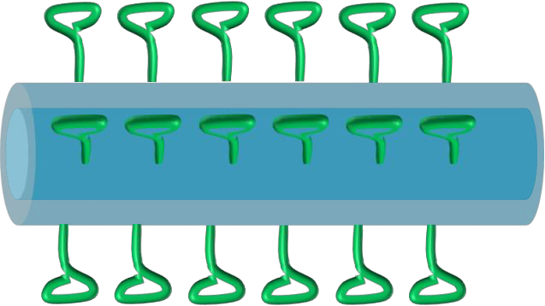

所构建的 DNA 纳米线能够运载多种 药物，例如化学药物阿霉素(Dox)能够插入到 DNA 双链中;对于核酸药物 (siRNA)可以将纳米线中心的双链结构设计为 siRNA，以此运载 siRNA。研究数据表明，一分子核酸组装体能够运载 7.60 ×105 分子阿霉素药物。通过适体介导的特异性识别与细胞内化过程，纳米线能 够靶向进入肿瘤细胞内部。通过细胞活性测试等技术手段，验证了良好的肿瘤杀 伤效果。同时，在活体水平对治疗效果做了验证。研究表明，所构建的核酸纳米 线具有良好的生物相容性以及理想的抗血清降解能力，能够在活体水平运载药物， 以此抑制肿瘤的生长。该纳米线的构建为生物医药纳米材料的研发、肿瘤的靶向 治疗提供了重要的技术支撑和设计思路。

**（五）基于先进纳米传感的低成本、快速、高通量医疗监测技术**

——池毓务教授

福州大学化学学院池毓务教授（博导、省科技创新领军人才）领衔的纳米传感研究团队，在1项国家863重大项目和5项国家自然科学基金的先后资助下，开展了先进功能纳米材料的合成、新型生物传感界面的构建、低成本高性能化学与生物传感技术研究，以及先进纳米生物传感技术在医学临床重大疾病早期诊断上应用与开发。已取得了一系列研究与应用成果，包括在化学领域顶级刊物《美国化学会志》、《德国应用化学》在内的国际科技期刊上发表150余篇化学与生物传感研究论文，获授权国家发明专利11项，获省科技一等奖1项、二等奖2项。其中基于先进纳米传感的低成本、快速、高通量医疗监测技术包括：

1.“基于玻碳纳米微球低成本、快速、高灵敏检测癌症标志物（前列腺特异性抗原，PSA）免疫试纸条技术”；

2.“基于新型Ce2Sn2O7纳米立方体电致化学发光高灵敏免疫检测（癌胚抗原，CEA）技术”；

3.“基于类富勒烯微纳结构的电致化学发光高灵敏免疫检测肿瘤标志物（PSA）技术”；

4.“纳米铂催化生成黑色有机纳米线放大免疫监测肿瘤标志物（HCG）信号技术”；

5. “新型高灵敏表面增强拉曼（SERS）免疫试纸条快速检测肿瘤标志物技术”；

6. “新型高灵敏纳米荧光试纸条快速检测肿瘤标志物技术”；

7. “基于电致化学发光（ECL）阵列成像的高通量、自动化临床免疫检测技术”。

以上基于先进纳米传感的医疗监测技术有的可以实现对单个肿瘤标志物的快速低成本检测，有的可实现对几十种至几百种目标物进行同时、可视化、自动检测。展望将来这些低成本、快速、高通量医疗监测技术与人工智能、5G甚至6G网络结合，可实现对个体进行日常、多场合、实时、智慧的疾病诊断，以及个性化健康评估、预测与建议。

**（六）快充型高性能TiO2(B)锂离子电池负极材料**

——魏明灯教授

福州大学化学学院、福建省电化学储能材料重点实验室

商业化的锂离子电池负极材料石墨存在安全隐患和能耗高，而钛酸锂的容量等缺点，从而影响锂离子电池的推广使用。我们通过调控反应调控，研制出暴露特定晶面的TiO2(B)，并构建了精准制备体系。作为锂离子电池负极材料，在0.5C倍率下，首次放电和充电容量分别为281.9和246.2mAh/g，首次库伦效率达87.4%。尤其是，其平台的容量超过200mAh/g，远大于钛酸锂的理论容量175mAh/g. 即使在10C下循环3000次后，容量可以保持200 mAh/g以上，展现出优异的大倍率性能。因此，本成果可以替代石墨和钛酸锂，成为快充型高性能的锂离子负极材料。

研究成果已申请多件中国发明专利，且已完成实验室研制，寻求企业合作开展规模化实验。

样品委托省内锂电池企业测试结果如下：

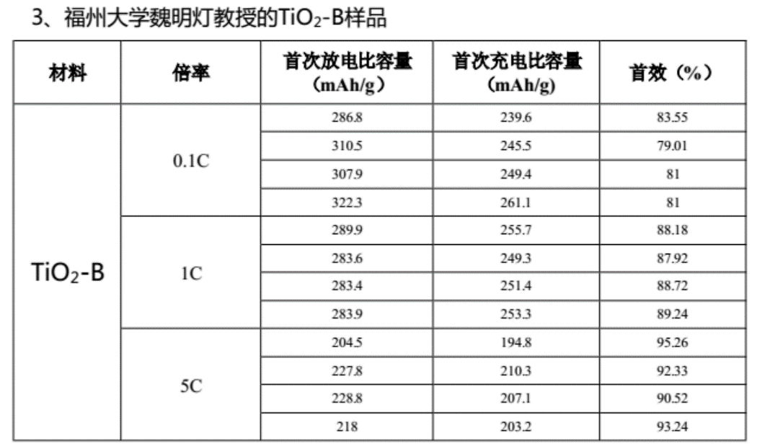

二、福建师范大学科技成果（8项）

**（一）新型高效低温冷链物品消毒技术及综合保障装备――“破冰者”**

——欧阳松应教授

目前，我国的疫情防控已得到基本控制，随着疫苗的普及，“人防”方面已基本建立完善体系，但“物防”方面却防不胜防。近期多家权威媒体报道，我国北京、青岛、天津等多地频频出现冷链食品及其外包装新冠病毒核酸检测呈阳性，冷链食品已成为疫情传播的高风险载体，冷链食品管控及消杀成为疫情防控的重中之重。

目前市场上冷链食品消杀主要采用人工喷洒化学消毒剂的方式，此种方法存在消杀率低、耗时长、有残留、人力投入大、影响工作人员健康、对环境有污染等问题，同时核酸检测中出现“假阳性”现象也未能解决，对疫情下“物防”工作带来极大的挑战，因此市场急需一种更为高效安全的冷链消杀技术。

“破冰者”是一套全方位高效低温冷链消杀系统，通过一体式传送模块装载货物，在全方位低能电子束消杀模块中首次应用单个辐照头，结合智能翻转技术，对货物进行360°全方位消杀，并通过数字化总控模块控制设备运行状态、检测消杀进度及统计消杀数量。“破冰者”消杀范围广，可实现对尺寸不同、重量不同的低温物品外表面进行全方位消杀，且能实现对外包装上的新型冠状病毒有效消灭，使每件消杀过的商品都满足市场流通要求。同时，该设备消杀效率高，每件常规货物仅需2-3秒，且对食品品质不造成影响，符合食品卫生安全标准。此外，该设备消杀对物品外包装箱无腐蚀或轻度腐蚀，外包装标识字迹不褪色。再者，该设备实现自动化作业和采用远程智能控制系统，可以有效保障操作人员的身体健康问题。

**（二）合成生物技术生产快乐神经递质血清素新工艺**

——祁峰教授

血清素最早是在血清中发现的，其广泛地存在于哺乳动物的组织和器官中，也有报道在植物体内发现血清素的合成。血清素具有多种生理功能，在临床和制药领域具有较多应用，如调控情绪、管理行为、维持睡眠周期、清除体内有害自由基等。体内血清素含量的下降会导致哺乳动物的攻击性增强。近年来还发现人体内的血清素的含量变化与炎症以及阿尔茨海默病的发生相关联。除此以外，血清素还可以影响农作物的萌发、生长、开花与结果等一系列生理过程。血清素可以通过化学合成、动植物组织提取和微生物转化合成这三种途径得到。

血清素的化学合成法方法繁琐，步骤冗长，需要消耗消耗大量能量且易造成环境的污染。虽然近年来对其进行了简化，将工艺路线进行了缩短，但是仍然无法避免大量有机溶剂的使用。

血清素可由前体5-羟基色氨酸（5-Hydroxytryptophan，5-HTP）经过一步转化获得，而5-HTP主要依靠植物组织提取来满足当下的市场需要。5-HTP在一种加纳谷物（Griffonia simplicifolia）的种子中含量很高，因此该植物是目前市场上主要的5-HTP的来源。但是该作物一年只有一次收获期，栽培的地域限制以及原材料不足严重影响了5-HTP的工业化生产，进而影响了通过这种方法获得的血清素的产量。本研究以代谢工程常用的大肠杆菌MG1655作为本课题的出发菌株，利用CRISPR/Cas9的基因编辑技术敲除了编码色氨酸酶的基因tnaA，消除底物降解对血清素产率的损耗。然后，筛选不同来源的色氨酸羟化酶和脱羧酶，获得催化活性较好的色氨酸羟化酶DjTPH、色氨酸脱羧酶CrTDC和多巴脱羧酶SsDDC。接着，在菌株SE12~SE18中串联表达羟化酶和脱羧酶，通过不同酶之间的组合以及启动子的优化，在大肠杆菌中实现了血清素的合成，产量为21 mg/L。最后，进行了全细胞催化反应条件的优化及放大，实现了191 mg/L的血清素的产量，产量达到优化前的9倍，是目前已报道血清素生物合成的最高产量。

微生物转化法利用经过代谢工程改造的大肠杆菌来生产血清素，主要通过以葡萄糖或甘油作碳源从头合成血清素，或通过全细胞催化的手段，以L-色氨酸作底物经脱羧和羟化两步反应合成血清素。微生物法合成血清素具有污染小、副产物少、可产业化放大等优点，在未来会有较好的产业化应用前景。

**（三）合成生物技术生产植物生长素(吲哚-3-乙酸)新工艺**

——祁峰教授

TAM途径通过三步反应生成IAA，L-色氨酸先被左旋色氨酸脱羧酶(TDC)脱羧生成TAM，随后被二胺氧化酶(AOC1)氧化生成吲哚-3-乙醛，最后在吲哚-3-乙醛脱氢酶(IAD1)的作用下生成IAA。本项目将三个酶的基因tdc，aoc1和iad1插入表达载体pTrc99a中，通过tac启动子增强aoc1和iad1基因的表达，优化培养条件，敲除tnaA基因等步骤，最终在重组大肠杆菌TPTA-3中实现了IAA的合成，产量为21mg/L。

IAM途径通过两步反应生成IAA，L-色氨酸先在色氨酸-2-单加氧酶(IAAM)的催化下生成IAM，然后在酰胺酶(AMI1)的作用下生成IAA。本论文将色氨酸-2-单加氧酶基因iaaM和酰胺酶基因ami1插入至表达载体pTrc99a中，并通过tac启动子增强酰胺酶的表达，使大肠杆菌TPA-4能够以2g/L的色氨酸为底物，生成0.803g/L的IAA。接着，通过ami1基因的过表达，tnaA基因敲除，以及优化培养条件后，大肠杆菌合成的IAA产量进一步提高，达到了1.585 g/L，摩尔转化率为92.3 %，该菌株IAA产量比MPA-2提高了68.8 %，是目前已报道利用微生物合成IAA的最高产量。当底物色氨酸的浓度增加至10g/L时，菌株MPA-5能够合成7.1 g/L的IAA。

为了降低IAA的生产成本，本项目对从葡萄糖合成IAA的从头合成（De novo）途径也进行了研究。葡萄糖经过莽草酸途径生成分支酸，再通过多步反应生成色氨酸。以IAM途径中高产IAA的菌株MPA-5为初始菌株，引入可以转化葡萄糖的高产色氨酸质粒p6LRPW326，获得大肠杆菌重组菌株MPA-5-M，使大肠杆菌利用双质粒系统合成IAA。在优化培养基pH、培养温度后，以20g/L的葡萄糖为底物，最终产生了222 mg/L的IAA。我们研究并开发的这项技术通过合成生物学技术和代谢工程手段利用重组大肠杆菌表达外源IAM途径和色胺途径生产IAA，为高效利用微生物细胞工厂生产氨基酸衍生物的研究提供了新思路。

**（四）处理厨余等有机垃圾的新型微生物菌剂及配套设备开发**

——王明兹教授

随着城市居民生活水平的提高和互联网的快速发展，餐饮外卖行业应运而生，与此同时，也产生了大量厨余垃圾和生活垃圾。长期以来，我国厨余等有机垃圾一直与生活垃圾混合丢弃堆放，导致前端城市垃圾分类工作没有得到很好的落实。由于垃圾处理方法较为单一且新的处理技术的应用能力不足，具有较大改良空间。整体上我国对餐厨等有机垃圾资源化处理技术的研究和应用开发还处于初级阶段。大多数餐厨垃圾仍旧与生活垃圾混合堆放，采用传统的焚烧和填埋方法处理，为了达到餐厨垃圾减量化、资源化、无害化的目标，开发有机垃圾资源化利用工艺势在必行、前景广阔。要开发建立一个经济、简便、有效稳定的有机垃圾生物资源化处理工艺必须同时满足以下两个条件，才有行业推广应用价值。第一、要筛选能够耐受餐厨等有机垃圾高含水量、高油高盐条件且能够快速生长繁殖、高效生物转化的微生物菌株，这样才能减少或避免压榨干燥等预处理垃圾所需的高成本，又能减少产生渗滤液污染环境和相应处理费用。第二、所筛选的高性能菌株能够耐受温度范围广，灵活适应不同季节变换的发酵温度，避免菌种受温度抑制生长导致活性功能下降。

1. **研究内容:**

研究内容之一：针对不同的用户，开发不同类型的有机垃圾处理产品（菌剂）

1. 针对普通家庭用户、餐饮门店、学校餐厅、小型垃圾转运站：开发便携的喷撒类菌剂，该产品具备无毒无害，且能消除餐厨垃圾久置产生的臭味的功能。
2. 针对大型垃圾中转站、垃圾处理厂：开发能实现餐厨垃圾资源化的菌株及配套的处理设备。该产品能高效处理餐厨垃圾，且设备占地面积小，操作简单，便于移动。

研究内容之二：针对不同行业需求，开发不同性能的目标菌株和相应设备

本项目组已经开发了三种不同类型的微生物菌剂，分别针对三种不同类型的有机垃圾：

1. 针对以蔬菜、水果残渣等为主的有机垃圾，开发了一种素食性微生物菌剂，能将该类餐厨垃圾发酵转化成为饲料产品用于畜禽水产养殖。适用于食品、饮料、农作物秸秆和水果加工等行业。
2. 针对以肉渣、油脂等荤类食物残渣为主的垃圾，开发了一种以肉食性微生物菌剂，可将该类垃圾发酵成为高品质有机氮肥。
3. 针对混合型有机垃圾，开发了一种混合型微生物菌剂，可综合有效利用垃圾中营养物生长，转化垃圾为有机肥。

研究内容之三：后期需要开发各种类型的配套的处理设备，分别适应于不同的发酵需求。

1. 小型家用式厨余垃圾放置及处理装置，适用于家庭，安全、高效、无臭味处理日常厨余垃圾。
2. 中型有机垃圾处理装置，适用于垃圾中转站、小规模企业安全、高效、无臭味处理有机垃圾。
3. 大型有机垃圾处理装置，适用于垃圾处理站、有机肥生产企业安全、高效、无臭味处理有机垃圾，生产有机肥。
4. **成果目标：**
5. 筛选获得目标微生物菌株，任务已完成。
6. 通过育种学手段提升目标菌株的耐受性能和对餐厨垃圾有机物转化的性能，任务已完成。
7. 建立并优化具有经济、高效、稳定的餐厨等有机垃圾处理菌剂制备及应用工艺，任务已完成。

开发适合不同用户的有机垃圾高效微生物菌剂处理配套设备，申请专利5件以上。（进行中）

**（五）靶向肿瘤特异性和组织/器官特异性的递送系统技术之适配体的开发**

——蒋祖搴博士后

适配体 (Aptamer) 是一种短的单链 DNA 或 RNA，经过筛选后可与目标物产生特定的相互作用。Ellington 和 Tuerk 等人在 1990年，从核苷酸随机序列区域库筛选出可与 T4 DNA 聚合酶结合并具有很高的亲和力及特异性的寡核苷酸，其证实了特定的寡核苷酸序列具有与目标物结合的能力。

适配体已被应用于病原体识别、肿瘤识别、环境污染监测等领域，以及作为干细胞标记物；并被广泛应用在生物传感器中的开发。适配体被应用在治疗方面的研究，显示它们有能力与小分子和蛋白质配体竞争并抑制它们的功能，所以适配体被认为是有希望的治疗方法。此外寡核苷酸适配体还有激活标靶受体的功能或作为传递治疗药物的载体，作用于靶细胞或组织；例如作为一种抗病毒试剂。早前的研究显示合成 gp120衍生物的 RNA-适配体可以中和 HIV-1。此外，针对 RIG-I 的 RNA-适配体可以抑制新城鸡瘟病毒 (NDV)，疱疹性口炎病毒 (VSV) 与流感病毒。RNA-适配体能够有效的作用于C 型肝炎病毒 NS3 的解旋酶结合域而抑制其蛋白酶和解旋酶的活性，进而抑制 HCV 的复制。其它正在开发或已在临床前阶段的抗癌适配体，包括针对以不同生长因子如VEGF、bFGF、PDGF、KGF 为靶向的适配体，或可与趋化因子配基 CXCL12 结合的 NOX-A12 RNA-适配体；以波形蛋白为靶向的 NAS-24 DNA-适配体，其可维持细胞形状、细胞质完整性和细胞骨架的稳定性。

然而临床有效的治疗性适配体之发展远落后于治疗性抗体，可能是由于效力不足、缺乏安全性分析数据、缺少药物化学支持以及 SELEX 技术在早期受到独家知识产权保护限制了初始分布等因素，造成它们的临床转化被推迟进，而使其迄今在商业上成功的产品十分缺乏。此外，以 RNA 为基础的疗法之设计和配方相关的挑战仍然存在。尽管有这些限制，治疗性适配体依然有其不可取代的优势；适配体作为一种未来成功的治疗手段，尚须克服这些挑战并充分利用适配体的独特属性。

1、研究开发内容：

本合作项目需求方(贵方)期望能开发脑部肿瘤靶向性递送系统技术1项或产品1个，其他组织或器官肿瘤靶向性递送系统平台技术1项或产品1个；主要解决的技术壁垒是新型辅料及载药技术，特异性器官药物浓度分布超过其他器官和组织浓度一倍以上，肿瘤组织超过正常组织1倍以上。

2、成果目标：

本项目可承担开发肿瘤靶向性递送系统平台技术1项暨产品1个, 利用所开发的药物传递系统(DDS) 将抗肿瘤药物更有效的、准确的传送到肿瘤组织，大幅降低抗肿瘤药物对正常组织和器官的损伤，并大幅提高该药物的有效率和降低使用剂量。

**（六）用于恶性肿瘤治疗的新型疱疹溶瘤病毒的开发应用**

——沈阳坤博士

恶性肿瘤是一类严重威胁人类健康和生命的疾病，是夺走人们生命的罪魁祸首之一。目前肿瘤最主要的治疗方法是手术、放疗、化疗和靶向治疗。然而，针对晚期肿瘤，这些治疗方案综合治疗效果有限，且容易引起肿瘤耐受。因此，开发新的肿瘤治疗方法，对恶性肿瘤患者的生存和生活质量有着极为重要的意义。近年来，肿瘤免疫治疗在临床使用中显示出令人瞩目的疗效。不同于传统治疗手段对肿瘤的直接杀伤作用，肿瘤免疫治疗是指通过激活患者自身的免疫系统，启动并维持肿瘤-免疫的相互作用，从而识别并清除肿瘤的一种治疗手段，具有有效率高，副作用可控和不易复发等优点。目前常见的肿瘤免疫治疗方法包括癌症疫苗、治疗性抗体、单克隆抗体类免疫检查点抑制剂、细胞治疗和溶瘤病毒等方法。与其他肿瘤治疗方法相比，溶瘤病毒疗法最大的优势是它能够根据临床前或者临床中的状况，通过体外基因操作进行定制，满足了肿瘤患者的个性化治疗。随着对溶瘤病毒研究的不断深入以及DNA病毒基因组改造技术的不断成熟，杀伤效率高，靶向性更好的HSV-1类溶瘤病毒也在涌现。

溶瘤病毒疗法作为肿瘤治疗领域的研究热点，是利用天然或者基因改造的病毒治疗肿瘤的一种肿瘤治疗方法，不仅能够裂解肿瘤细胞，还可以释放大量肿瘤特异性抗原（Tumor specific antigen），增加肿瘤微环境中的天然免疫细胞（如各类吞噬细胞和NK 细胞）和T细胞的浸润，进而诱发全身性的抗肿瘤反应。溶瘤病毒诱导的肿瘤破坏创造了一个促进免疫细胞尤其是T细胞浸润的促炎性肿瘤微环境，而局部免疫抑制信号可通过免疫检查点抑制剂阻断，以促进抗肿瘤反应的激活和放大。在过去5年中，溶瘤病毒联合多种肿瘤治疗方法，尤其是免疫检查点阻断疗法的联合使用在动物实验水平和临床试验都显示出相当大的潜力，表明了溶瘤病毒治疗方案的不断改进是该领域里的重点研究方向。

目前对HSV-1溶瘤病毒的改造，通常是删除病毒的ICP34.5、UL24、UL55和UL56等蛋白基因或者添加GM-CSF等免疫调节因子。然而，目前HSV-1溶瘤病毒的改造需要耗费大量时间，且肿瘤细胞的裂解能力、先天免疫、适应性免疫的激活强度等都将成为系统性HSV-1溶瘤治疗的障碍。由于前期我们已经成功开发利用CRISPR技术编辑病毒的方法，我们根据对肿瘤以及HSV-1病毒的理解，做了如下研究：

**研究开发内容：**

1、我们团队在前期大量的研究的基础上自主研发了高效精准的HSV-1溶瘤病毒基因编辑技术CRISPR-V。相关技术正在申请国家专利。

2、我们利用CRISPR-V平台开发了原创性溶瘤病毒产品Model-T。相关技术正在申请国家专利。

3、开发出ProGene—全球首创溶瘤病毒疗法伴随诊断试剂盒。相关技术正在申请国家专利。

**成果目标：**

随着技术的进步，溶瘤病毒的发展也进入了快车道。我们的具体目标为：

1、推动原创性新型HSV-1溶瘤病毒产品Model-T的临床应用；

2、推动全球首创的ProGene—溶瘤病毒疗法伴随诊断试剂盒的临床开发；

**（七）植物油改性胶印油墨连接料的一步法制备技术**

——黄宝铨教授

胶印油墨连接料主要由松香改性酚醛树脂、石油溶剂、植物油及其它添加剂等制备而成。常规的胶印油墨连接料要先制备固体状的松香改性酚醛树脂，然后再进一步制备液体的油墨连接料。本技术采用一步法工艺直接制备胶印油墨连接料，生产工艺易操作、安全，生产周期短。连接料色泽浅、粘弹性好，制成的油墨印刷适性好，固着快、光泽高，流动性及流变性好，具有优良的印刷效果，是一种理想的高档胶印油墨用连接料。项目具备产业化生产应用前景。

本项目涉及纸张胶印油墨用的新型高档胶印油墨连接料的制备技术，该技术在自有知识产权发明专利“一种高粘度高溶解性松香改性酚醛树脂的制备方法”（ZL[200710009003.1](http://search.sipo.gov.cn/sipo/zljs/hyjs-yx-new.jsp?recid=CN200710009003.1&leixin=fmzl&title=一种高粘度高溶解性松香改性酚醛树脂的制备方法&ipc=C08G8/34(2006.01)I" \t "_blank)）和“[一种胶版印刷用环保型调墨油的制备方法” （ZL）](http://search.sipo.gov.cn/sipo/zljs/hyjs-yx-new.jsp?recid=CN200810071026.X&leixin=fmzl&title=一种胶版印刷用环保型调墨油的制备方法&ipc=C09D11/00(2006.01)I" \t "_blank) 的技术基础上，经进一步创新提高。项目技术是先按一定配比将松香溶解于一部分的石油溶剂中，再分别投入烷基苯酚、多聚甲醛、催化剂及少量自来水等，接着控制一定的反应条件进行酚醛缩合反应及松香环化改性反应；环化反应结束后，加入酯化剂（或多元醇）及部分植物油（亚油）进行升温酯化反应，之后再加入余量亚油、豆油、石油溶剂及一定量的胶凝剂混合液，最后加入适量抗氧剂进一步调整粘度等性能指标而成。

**（八）功能性高分子微纳米材料的可控制备技术**

——孙晓丽副教授

高分子微纳米材料因其优异的性能在诊断成像、微反应器、药物控释和材料模板等领域具有广阔的应用。制备各种形貌的聚合物纳米材料是提高材料性能和赋予其新功能的有力手段。传统的高分子微纳米材料制备方法有非均相聚合法和溶液自组装法。非均相聚合法制备的材料多限于球形，溶液自组装法过程操作复杂耗时、难以控制、重复性差、且固含量低，限制了其应用。聚合诱导自组装方法是一种简单通用的制备各种形貌高分子纳米材料的方法。该方法通过聚合过程中高分子链的增长来改变和溶剂的相互作用，诱发相分离进行自组装，具有一步完成、操作简单、固含量高达50%、形貌调控性好等优点，使得高分子微纳米材料的规模化生产和应用成为可能。经过十几年的发展，聚合诱导自组装技术在纳米复合材料、生物医用材料、电池、功能涂料、Pickering乳化剂、纳米结构膜、水凝胶、发光材料等相关领域的已有应用性研究，但该研究仍处于探索和初步阶段，其产业化有待进一步推进。

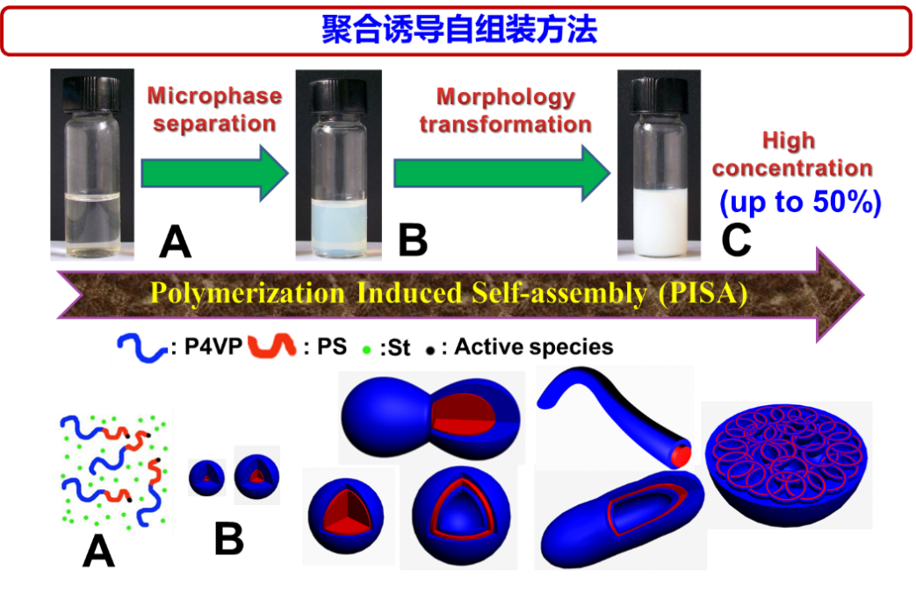

三、福建工程学院（6项）

**（一）汽车驾驶平视显示的长焦曲面反射镜**

——花能斌副教授

项目是汽车平视显示系统（简称HUD或抬头显）的核心光学元件，是针对人们对行车安全和体验需求的增加而开发的一款长焦距显示反射镜。通过先进的光学反射镜设计技术和超精密模具关键技术研究，创新开发集远焦距、大曲面、高精度于一体的新型产品并实施产业化，推动我省的汽车配件向智能化、多功能化、高精度方向发展，带来经济效益和社会效益，提高竞争力。同时，为助推我省汽车行业智能光学新产品的开发创新提供示范。

**（二）电动客车多模耦合动力系统研发**

—— 张庆永副教授

项目主要围绕电动客车多模耦合动力系统开展新技术和新产品的研发。主要内容包含：（1）电动客车多模耦合动力系统研发的设计及其控制策略的研究。（2）电动客车多模耦合动力系统的顶层仿真设计平台的搭建。动力系统仿真平台可在样机制作前，提前模拟系统在车辆各种工况下的动力性和经济性效果，从而方便评估、分析和选型改进。（3）电动客车多模耦合动力系统的试验平台的搭建。开发研究型室内模拟综合性能试验台，可完成动力系统的功能模拟、效率研究以及可靠性分析。

**（三）氢能源质子膜电解制氢等关键技术与装备**

——梁泉教授

氢能源是国家重点支持的能源发展战略。项目在电解水制氢，氢燃料电池、氢能源动力系统等重点技术方向上进行研发，取得了可落地推广的系列成果：

1.基于质子膜电解制氢的关键技术与装备。利用质子交换膜电解技术实现制氢，产生氢气纯度高，避免强碱性液体电解所伴生的缺点，实现制氢装备小型化。

2.电控混合动力无级变速箱系统。电能和氢能源混合动力，该无级变速箱系统具有高效、经济、环保、低故障率等优势。

3.氢燃料船舶无轴环形电泵推进器系统。布置简易、超静音、节能高效、易维护等特点。

**（四）高空强磁爬壁清洁机器人**

——陈鲤文副教授

项目采用磁吸附式，履带式攀爬在金属壁上，具有自动清扫、吸尘、实时监视、定位和远程无线控制功能。爬壁机器人还带有可配置方式，可附加吸尘器、前后左右四驱灵活转向避障寻迹，实时刷新，室内外连续定位、后台现场视频监视大屏。本装置已经应用于福清核电厂核清洁工作，替代常规岛搭设脚手架+人工清洁的方式，仅需考虑机器人坠落风险，完全避开工业安全风险，实现缩减核清洁工期、优化主线工期，降低管理成本，获得业主的好评。本产品本技术已申请了发明专利1项，实用新型专利4项，技术较为成熟，项目组正积极在工业其他领域，如风电塔筒运维、船舶侧壁除锈、飞机机翼检测、管道无损探伤等领域赋能服务。产品获得工业和信息化部、福建省人民政府、厦门市人民政府主办第二届促进金砖工业创新合作大赛优秀成果奖。

**（五）智能制造产业学院及其相关技术成果**

——黄旭

项目针对稀土中碳微合金化特种耐磨钢的开发和产业化应用，开展以下研究工作：①稀土低合金耐磨钢材料配方设计；②耐磨钢微合金化处理的组织与性能调控方法研究；③新型耐磨钢优质铸件铸造及热处理工艺研究。性能达标后上机试用，在实际工况中考察其服役性能，优化配方、铸造工艺及热处理方法，最终实现新型耐磨钢的产业化。项目获福州市科技重大项目50万元资助。

基于半物理仿真技术的安全教育虚拟仿真平台

项目利用半物理仿真技术，搭建硬件平台并开发配套控制和仿真软件，实现各种行业安全教育的模拟，主要研发内容包括模拟地铁车厢结构设计与开发、 安全带碰撞系统轨道滑动结构设计与开发、地震模拟运动平台结构开发、动感模拟驾驶装置运动平台结构开发、模拟翻车运动平台结构开发等。项目获得企业220万元经费资助。

高强度纤维增强热塑性复合材料的快速成型装备及工艺

项目针对热塑性树脂基复合材料，利用远红外加热熔融工艺与纤维铺丝技术集成，发展新型复合材料增材制造方法。项目研制远红外加热熔融打印头，开发打印路径规划软件，开发复合材料增材制造设备，获得企业资助经费30万元。

**（六）基于机器视觉智能绑扎机器人研发**

——李占福副教授

建筑装备智能化及智慧建造的需求，钢筋绑扎工作由人工来进行，是施工过程中最为单调及繁重的工种之一｡智能绑扎机器人将有利于缓解人口老龄化带来招工难压力，推动建筑业的技术进步和行业的转型升级，具备一定市场前景。以智能绑扎机器人代替人工为目的，机器人识别绑扎位置技术，控制调整机器人的姿态，完成绑扎执行机构的结构设计，研制一套具备视觉识别，自动绑扎钢筋，自适应调整姿态的智能绑扎机器人。

**四、中科院海西研究院（福建物构所）**

CO酯化制甲酸甲酯及甲酸绿色低碳技术产业化

——郭国聪研究员

结构化学国家重点实验室

液相甲醇羰基化法是目前工业主流的甲酸甲酯生产技术，自1982年至今已经用了40年，该技术被德国BASF公司垄断。中科院福建物质结构研究所郭国聪和徐忠宁团队通过反应过程、催化技术及工艺流程创新，开发了CO酯化制甲酸甲酯绿色低碳技术（CTMF技术），克服了BASF技术采用均相甲醇钠催化剂对原料纯度要求高、设备腐蚀、反应高压、生产不连续等问题，而且原料来源广泛（煤气化、工业富含CO尾气等），具备如下重大创新：

1）CTMF技术属于气相催化反应，反应过程简单；

2）开发了高性能、长寿命的负载型金属纳米催化剂，对原料纯度要求低，对设备无腐蚀性，反应条件温和（压力为低压：0.2~0.5MPa，温度范围：100-150℃）；

3）采用列管式固定床作为反应器，不存在催化剂与产物分离问题，生产过程具有连续性，生产规模可达到年产10-20万吨；

4）生产成本比BASF技术低20%。

CTMF技术已完成全流程工艺1000小时单管中试，通过了中国化工学会组织的科技成果评价，被评价委员会认定为是“达到国际领先水平”的“原创”技术。CO酯化制甲酸甲酯单管中试技术获得了2020年度中国化工学会基础研究成果二等奖。中科院福建物质结构研究所与中石化广州（洛阳）工程有限公司合作，已完成10万吨级甲酸甲酯成套生产技术开发，具备推广落地条件。另外，甲酸甲酯水解是目前工业主流的甲酸生产技术，根据业主需求，CTMF技术可进一步延伸到甲酸产品。